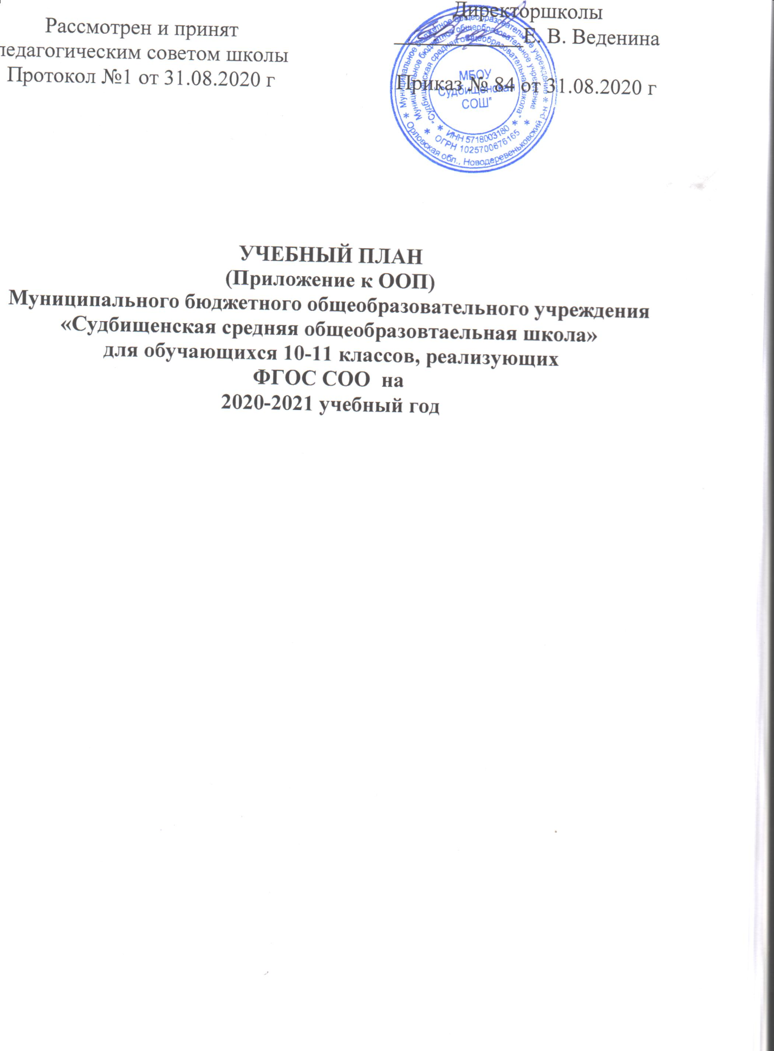

Пояснительная записка к учебному плану Муниципального бюджетного общеобразовательного учреждения «Судбищенская средняя общеобразовательная школа» на 2020- 2021учебный год (10, 11 класс).

В соответствии с приказом Департамента образования Орловской области от 31. 05.2018г. №892 «О мероприятиях по введению ФГОС среднего общего образования в общеобразовательных организациях Орловской области в 2018-2020 гг.» в муниципальном бюджетном общеобразовательном учреждении «Судбищенская средняя общеобразовательная школа» осуществляется переход на федеральный государственный образовательный стандарт среднего общего образования. ФГОС реализуется в 10-11 классах. В связи с этим учебный план для 10-11 классах разработан на основе:
-Федерального закона от 29 декабря 2012г.№ 273-ФЗ (ред. от 03.08.2018) «Об образовании в Российской Федерации»;
-Приказа Минобрнауки от 17.05.2012г. №413 (с изменениями и дополнениями от 29.06.2017г. №613) «Об утверждении федерального государственного образовательного стандарта среднего общего образования»;
-Приказа Министерства образования и науки РФ от 30.04.2013 №265 «об утверждении плана мероприятий Министерства образования и науки РФ по реализации Концепции развития математического образования в Российской Федерации, утвержденной постановлением правительства РФ от 24.12.2013 №2506-р»;
-Примерной основной общеобразовательной образовательной программы среднего общего образования, одобренной решением федерального учебно-методического объединения по общему образованию (Протокол от 12.05.2016г. № 2/16);
-Основной общеобразовательной программы среднего общего образования МБОУ «Судбищенская средняя общеобразовательная школа» (принята решением педагогического совета Судбищенской средней школы (протокол № 1 от 29.08.2019);
-Приказом Министерства образования и науки РФ №ТС-194108 от 20.06.2017г. «Об организации учебного предмета «Астрономия»;
-Постановления Главного государственного санитарного врача Российской Федерации от 29 декабря 2010 года г. №189 «Об утверждении СанПиН 2.4.2.2821-10 «Санитарно-эпидемиологические требования к условиям и организации обучения в общеобразовательных учреждениях» (с изменениями №3 в Сан.Пин.2.4.2.2821-10 от 24.11.2015г. №81;
-Приказа Министерства образования Российской Федерации от 09.03.2004 г.№1312 (в редакции от 01.02.2012г. №74) «Об утверждении федерального базисного учебного плана и примерных учебных планов для образовательных учреждений Российской Федерации, реализующих программы общего образования»;
-Приказа Министерства образования и науки РФ от 18 .12.2018 № 345 «Об утверждении федерального перечня учебников, рекомендованных к использованию при реализации имеющих государственную аккредитацию образовательных программ начального общего, основного общего, среднего общего образования» ;
- Приказа Министерства просвещения Российской Федерации от 22.11.2019г.№ 632 «О внесении изменений в федеральный перечень учебников, рекомендуемых к использованию при реализации имеющих государственную аккредитацию образовательных программ начального общего, основного общего, среднего общего образования, утвержденный приказом Министерства просвещения РФ от 18 декабря 2018 г. № 345;
- Приказа Министерства просвещения Российской Федерации от 18.05.2020 г. № 249 «О внесении изменений в федеральный перечень учебников, рекомендуемых к использованию при реализации имеющих государственную аккредитацию образовательных программ начального общего, основного общего, среднего общего образования, утвержденный приказом Министерства просвещения РФ от 18 декабря 2018 г. № 345
- Информационно- методических рекомендаций «О преподавании учебных предметов в образовательных организациях Орловской области в 2020-2021 учебном году» института развития образования Орловской области.
В соответствии с ФГОС СОО в 2020-2021 учебном году в 10-11 класса МБОУ «Судбищенская СОШ» реализуется обучение по учебному плану универсального профиля.
Данный учебный план ориентирован на 35/34 учебные недели, максимально допустимая нагрузка при пятидневной учебной неделе составляет 34 часа, соблюдена номенклатура обязательных предметов, структура учебного плана (обязательная часть и часть, формируемая участниками образовательного процесса). При планировании части учебного плана, формируемой участниками образовательного процесса и в целях обеспечения времени, отводимого учебными программами на изучение образовательных предметов и более глубокого изучения государственных программ, нравственно-патриотического воспитания подрастающего поколения и организации работы с допризывной молодежью, а также, с целью подготовки учащихся к успешной сдаче ЕГЭ вводятся элективные курсы

Обязательная часть учебного плана представлена семью предметными областями и двенадцатью учебными предметами (не менее одного учебного предмета из каждой предметной области, определенной ФГОС СОО) из соответствующей профилю обучения предметной области для изучения на базовом уровне,
-русский язык и литература: русский язык и литература.
-родной язык и родная литература: родной язык (русский);
-иностранные языки: английский язык;
-общественные науки: история, география и обществознание;
-математика и информатика: математика: алгебра и начала математического анализа, геометрия и информатика;
-естественные науки: физика, астрономия;
-физическая культура и основы безопасности жизнедеятельности: физкультура и ОБЖ
Часть учебного плана, формируемая участниками образовательных отношений, определяет содержание образования, обеспечивающего реализацию интересов и потребностей обучающихся, их родителей (законных представителей), МБОУ Судбищенская СОШ».
Обоснование выбора предметов части учебного плана, формируемой участниками образовательных отношений:
Учебный предмет | Количество часов в неделю | Обоснование выбора | Всего
 | 10 кл.
Практикум по решению задач по математике | 1 | Системная подготовка выпускников к сдаче государственной итоговой аттестации по математике в формате ЕГЭ | 1
Биология твоего здоровья | 1 | Воспитание положительного и бережного отношения к своему здоровью и здоровью других людей. Кроме того, дети учатся применять полученные знания в повседневной жизни, учатся понимать, как устроен мир, его законы и взаимосвязи | 1
Химия в вопросах и ответах | 1 | Углубить знания учащихся по химии, повысить интерес к предмету | 1
Методы решения задач по физике | 1 | овладение системой научных знаний о физических свойствах окружающего мира, об основных физических законах и о способах их использования в практической жизни. | 1
Уровни организации живой природы | 1 | овладение умениями применять знания биологии в практической деятельности | 1
Актуальные вопросы Российской истории | 1 | - Развитие исторического и аналитического мышления, формирование интереса к истории, воспитание гражданственности, национальной идентичности, уважение к традиция Российского государства | 1
Основы военной службы | 1 | С целью нравственно-патриотического воспитания подрастающего поколения и организации работы с допризывной молодёжью. | 1
ИТОГО | 7 |  | 7

Учебный предмет | Количество часов в неделю | Обоснование выбора | Всего
 | 11 кл.
Практикум по решению задач по математике | 1 | Системная подготовка выпускников к сдаче государственной итоговой аттестации по математике в формате ЕГЭ | 1
Биология твоего здоровья | 1 | Воспитание положительного и бережного отношения к своему здоровью и здоровью других людей. Кроме того, дети учатся применять полученные знания в повседневной жизни, учатся понимать, как устроен мир, его законы и взаимосвязи | 1
Химия в вопросах и ответах | 1 | Углубить знания учащихся по химии, повысить интерес к предмету | 1
Актуальные проблемы Российской истории | 1 | Развитие исторического и аналитического мышления, формирование интереса к истории, воспитание гражданственности, национальной идентичности, уважение к традиция Российского государства | 1
Методы решения задач по физике | 1 | овладение системой научных знаний о физических свойствах окружающего мира, об основных физических законах и о способах их использования в практической жизни. | 1
Готовимся к ЕГЭ по русскому языку | 1 | Системная подготовка выпускников к сдаче государственной итоговой аттестации по русскому языку в формате ЕГЭ
ИТОГО | 7 |  | 7
Дополняет учебный план 10-11 классов элективный курс «Индивидуальный проект».
Элективные курсы, введенные в часть учебного плана, формируемую участниками образовательных отношений, обучающиеся выбирают самостоятельно в соответствии с индивидуальным планом образования.
Введение индивидуальных планов способствует созданию образовательного пространства, обеспечивающего условия для успешной социализации и адаптации выпускников в обществе, успешному прохождению государственной итоговой аттестации в форме ЕГЭ, профессиональной ориентации.
Учебная нагрузка в 10-11 классах на одного обучающегося не превышает максимального объёма обязательной учебной нагрузки. При организации учебной деятельности строго соблюдены нормативы максимальной аудиторной нагрузки и нормативы времени, отводимого на выполнение домашней работы и иные гигиенические требования.
Таким образом, учебный план определяет образовательную стратегию школы, основные направления в образовательной подготовке обучающихся согласно федеральному государственному образовательному стандарту среднего общего образования
Реализация данного учебного плана предоставляет возможность получения обучающимися образования, соответствующего государственным стандартам, позволяет достигнуть целей образовательной программы школы, удовлетворить социальный заказ родителей, образовательные запросы и познавательные интересы обучающихся.

Учебный план для 10 класса муниципального бюджетного общеобразовательного учреждения «Судбищенская средняя общеобразовательная школа» на 2020-2021учебный год
(среднее общее образование)
(пятидневная учебная неделя)
Универсальный профиль (ФГОС СОО)
Предметные области | Учебные предметы | Уровень | Количество  часов в  неделю |  | Количество часов
 |  |  | 10 класс  (2020-2021) | 11 класс  (2021-2022)
Русский язык и литература | Русский язык | Б | 1 | 1 | 70
 | Литература | Б | 3 | 3 | 210
Родной язык и родная литература | Родной язык. (русский) | Б | 1 | - | 35
Иностранные языки | Иностранный язык (английский) | Б | 3 | 3 | 210
Общественные науки | История | Б | 2 | 2 | 140
 | Обществознание | Б | 2 | 2 | 140
 | География | Б | 1 | 1 | 70
Математика и информатика | Математика | У | 6 | 6 | 420
 | Информатика | Б | 1 | 1 | 70
Естественные науки | Физика | Б | 2 | 2 | 140
 | Астрономия | Б | - | 1 | 35
Физическая культура, экология и основы безопасности жизнедеятельности | Физическая культура | Б | 3 | 3 | 210
 | Основы безопасности жизнедеятельности | Б | 1 | 1 | 70
 | Индивидуальный проект | ЭК | 1 | 1 | 70
Предметы и курсы по выбору | Химия в вопросах и ответах | ЭК | 1 | 1 | 70
 | Биология твоего здоровья | ЭК | 1 | 1 | 70
 | Практикум по решению задач по математике | ЭК | 1 | 1 | 70
 | Актуальные проблемы Российской истории | ЭК | 1 | 1 | 70
 | Методы решения задач по физике | ЭК | 1 | 1 | 70
 | Уровни организации живой природы | ЭК | 1 | - | 35
 | Основы православной культуры | ЭК | - | 1 | 35
 | Готовимся к ЕГЭ по русскому языку | ЭК | - | 1 | 35
 | Основы военной службы | ЭК | 1 | - | 35
ИТОГО |  |  | 34 | 34 | 2380

Учебный план для 11 класса муниципального бюджетного общеобразовательного учреждения «Судбищенская средняя общеобразовательная школа» на 2020-2021учебный год
(среднее общее образование)
(пятидневная учебная неделя)
Универсальный профиль (ФГОС СОО)
Предметные области | Учебные предметы | Уровень | Количество  часов в  неделю |  | Количество часов
 |  |  | 10 класс  (2019-2020) | 11 класс  (2020-2021)
Русский язык и литература | Русский язык | Б | 1 | 1 | 70
 | Литература | Б | 3 | 3 | 210
Родной язык и родная литература | Родной язык. (русский) | Б | 1 | - | 35
Иностранные языки | Иностранный язык (английский) | Б | 3 | 3 | 210
Общественные науки | История | Б | 2 | 2 | 140
 | Обществознание | Б | 2 | 2 | 140
 | География | Б | 1 | 1 | 70
Математика и информатика | Математика | У | 6 | 6 | 420
 | Информатика | Б | 1 | 1 | 70
Естественные науки | Физика | Б | 2 | 2 | 140
 | Астрономия | Б | - | 1 | 35
Физическая культура, экология и основы безопасности жизнедеятельности | Физическая культура | Б | 3 | 3 | 210
 | Основы безопасности жизнедеятельности | Б | 1 | 1 | 70
 | Индивидуальный проект |  | 1 | 1 | 70
Предметы и курсы по выбору | Химия в вопросах и ответах | ЭК | 1 | 1 | 70
 | Биология твоего здоровья | ЭК | 1 | 1 | 70
 | Практикум по решению задач по математике | ЭК | 1 | 1 | 70
 | Актуальные проблемы Российской истории | ЭК | - | 1 | 35
 | Методы решения задач по физике | ЭК | 1 | 1 | 70
 | Уровни организации живой природы | ЭК | 1 | - | 35
 | Изучаем органическую химию | ЭК | 1 | - | 35
 | Готовимся к ЕГЭ по русскому языку | ЭК | - | 1 | 35
 | Основы военной службы | ЭК | 1 | - | 35
ИТОГО |  |  | 34 | 33 | 2345

Формы промежуточной аттестации на уровне среднего общего образования
Промежуточная аттестация обучающихся проводится с целью определения качества освоения школьниками содержания учебных программ (полнота, прочность, осознанность, системность). Промежуточная аттестация обучающихся 10-11 класса образовательной организации осуществляется в соответствии с Локальным актом ОУ «О формах, периодичности и порядке текущего контроля успеваемости и промежуточной аттестации обучающихся муниципального бюджетного общеобразовательного учреждения «Судбищенская средняя общеобразовательная школа».
Промежуточная аттестация проводится без сокращения учебного процесса в период с 12 мая по 25 мая. График проведения утверждается приказом по школе. Аттестационные мероприятия проводятся в часы проведения уроков по данному предмету согласно расписанию занятий.
Промежуточная аттестация в 10 -11 классах 2020-2021 учебного года проводится в следующих формах:
- письменная проверка – письменный ответ обучающегося на один или систему вопросов (заданий). К письменным ответам относятся: проверочные, лабораторные, практические, контрольные (в том числе в форме КИМ ГИА), творческие работы; письменные отчёты о наблюдениях; письменные ответы на вопросы теста; сочинения, изложения, диктанты, рефераты и другое;
- устная проверка – устный ответ обучающегося на один или систему вопросов в форме ответа на билеты, беседы, собеседования и другое;
- комбинированная проверка - сочетание письменных и устных форм проверок.
Учебный предмет | классы
 | 10 | 11
Русский язык | Контрольный диктант
Литература | тесты
Родной язык. (русский) | тесты
Иностранный язык (английский) | тесты
История | тесты
Обществознание | тесты
География | тесты
Математика | Контрольная работа
Информатика | Контрольная работа
Физика | Контрольная работа
Астрономия | тесты
Физическая культура | Выполнение контрольных нормативов. Освобожденные учащиеся выполняют тест
Основы безопасности жизнедеятельности | тест

